《高等数学》，《工科数学分析基础》和《微积分》A卷参考答案
一、1、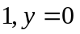；2、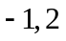；3、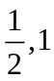；4、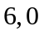 ；5 、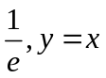。
1、设函数由方程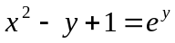确定，则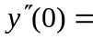 ，
曲线在点处切线方程是： 。
2、设曲线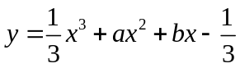有拐点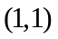，则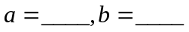。
3、若极限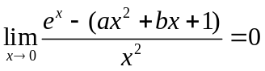，则。
4、设函数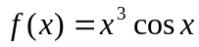，则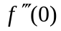= ，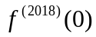= 。
5、极限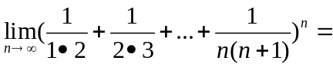 ；
曲线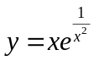的斜渐近线是 。
二、1、C ；2、D； 3、B ；4、A；5、C。
1、设函数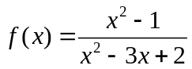，则有（ ）
（A）一个可去和一个跳跃间断点；（B）一个跳跃和一个无穷间断点；

（C）一个可去和一个无穷间断点；（D）两个无穷间断点。
2、下列反常积分中发散的是（ ）
（A）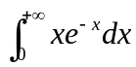；（B）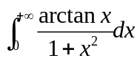；（C）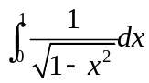；（D）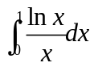。
3、若方程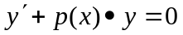的一个特解是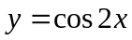，则满足初始条件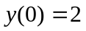的特解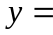（ ）
（A） 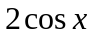； （B） 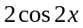； （C） 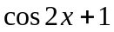； （D） 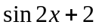。
4、极限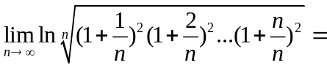（ ）
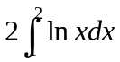；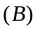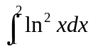；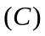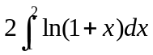；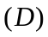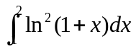。
5、“对任意给定的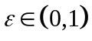，总存在正整数，当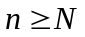时，恒有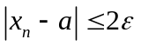”是数列收敛于的（ ）
（A）充分条件但非必要条件；（B）必要条件但非充分条件；
（C）充分必要条件； （D）即非充分条件又非必要条件。
三、求极限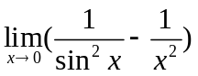。
解：原式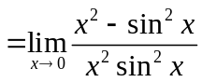
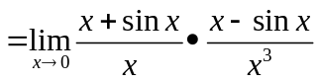 （4分）
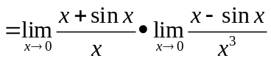 （6分）
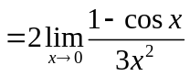 （8分）
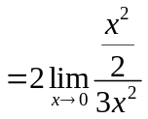
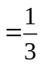 （10分）
四、（高等数学和微积分）求微分方程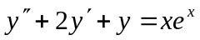的通解。
解：特征方程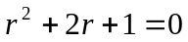，特征根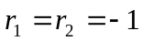 （2分）
齐次方程通解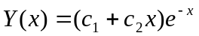 （4分）
特解形式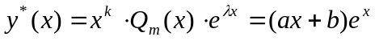 （6分）
将 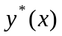代入原方程并整理得：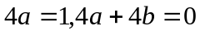，解得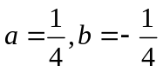。（9分）
∴通解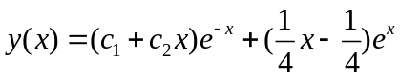。 （10分）
（工科数学分析基础）求微分方程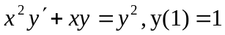的特解。
解：令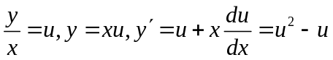， （2分）
化为：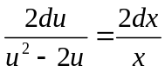 （4分）
积分得：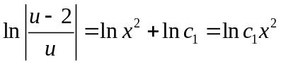 （6分）
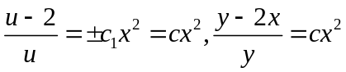 （8分）
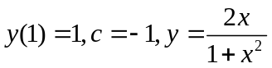。 （10分）
五、设直线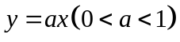与曲线所围成的图形面积为，它们与直线所围成的图形面积为。
1、求，使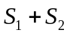最小，并求最小值；
2、求该最小值所对应的平面图形绕轴旋转一周所得旋转体的体积。
解：1、交点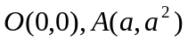，由题意，有：
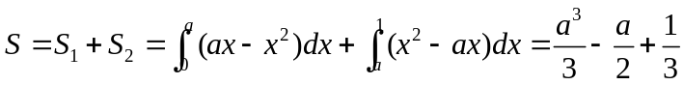
令：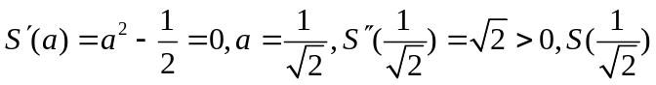是极小值即最小值，
最小值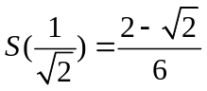。 （6分）
2、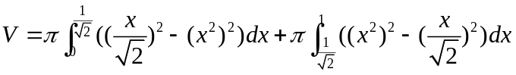
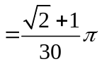。 （10分）
六、1、设函数是以为周期的连续函数，证明：对任意实数，都有：
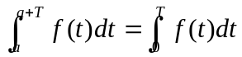。
2、求定积分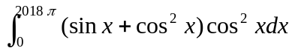。
解：1、
，
仅需证明：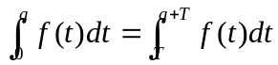即可。
令 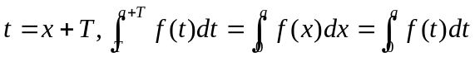，所以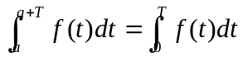。（5分）
2、原式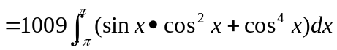
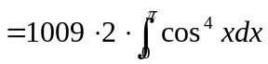
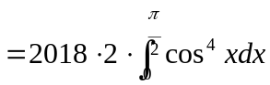
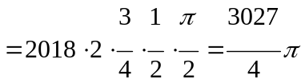。 （10分）
七、设函数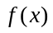在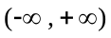上有界且导数连续。
1、设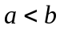，且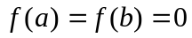，证明至少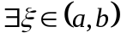，使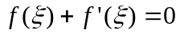；
2、若对任何实数，都有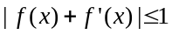，证明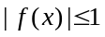。
解：1、令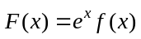，则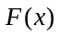满足在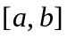上连续，在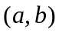可导，且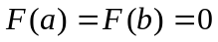，由罗尔定理知至少，使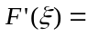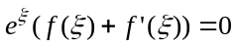，
而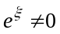，故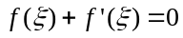。 （5分）
2、，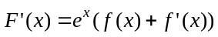，由，知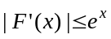，
即 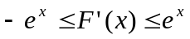，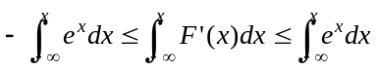，
即 ，
故 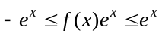
所以 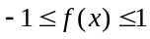，。 （10分）
《高等数学》，《工科数学分析基础》和《微积分》B卷参考答案
一、1、；2、；3、；4、 ；5 、。
二、1、C ；2、B； 3、D ；4、C；5、A。
三、同A卷第四题。
四、同A卷第三题。
五、同A卷第五题。
六、同A卷第七题。
七、同A卷第六题。

